**北京邮电大学软件学院**

**2020-2021学年第二学期实验报告**

**课程名称：** 大数据原理与技术

**项目名称： 实验 3 HBase 表设计及编程**

**项目完成人：**

**姓名：___ _王衔飞____**

**学号：___ ___**

**指导教师： 孙鹏飞**

**日 期： 2021年5 月 30 日**

1. **实验内容**

现有以下关系型数据库中的表和数据，请设计适合于以下数据存储的 HBase 的表并给出

表结构（行键、列族、列等）：

学生表（Student）

|  |  |  |  |
| --- | --- | --- | --- |
| 学号（S_No） | 姓名（S_Name） | 性别（S_Sex） | 年龄（S_Age） |
| 2015001 | Zhangsan | male | 23 |
| 2015002 | Mary | female | 22 |
| 2015003 | Lisi | male | 24 |

课程表（Course）

|  |  |  |
| --- | --- | --- |
| 课程号（C_No） | 课程名（C_Name） | 学分（C_Credit） |
| 123001 | Math | 2.0 |
| 123002 | Computer Science | 5.0 |
| 123003 | English | 3.0 |

选课表（SC）

|  |  |  |
| --- | --- | --- |
| 学号（SC_Sno） | 课程号（SC_Cno） | 成绩（SC_Score） |
| 2015001 | 123001 | 86 |
| 2015001 | 123003 | 69 |
| 2015002 | 123002 | 77 |
| 2015002 | 123003 | 99 |
| 2015003 | 123001 | 98 |
| 2015003 | 123002 | 95 |

同时，请编程完成以下指定功能：

（1）createTable(String tableName, String[] fields)

创建表，参数 tableName 为表的名称，字符串数组 fields 为存储记录各个域名称的数组。

要求当 HBase 已经存在名为 tableName 的表的时候，先删除原有的表，然后再创建新的表。

（2）addRecord(String tableName, String row, String[] fields, String[] values)

向表 tableName、行 row（用 S_Name 表示）和字符串数组 fields 指定的单元格中添加对应

的数据 values。其中 fields 中每个元素如果对应的列族下还有相应的列限定符的话，用

“columnFamily:column”表示。例如，同时向“Math”、“Computer Science”、“English”

三列添加成绩时，字符串数组 fields 为{“Score:Math”,”Score；Computer Science”,”

Score:English”}，数组 values 存储这三门课的成绩。

（3）scanColumn(String tableName, String column)

浏览表 tableName 某一列的数据，如果某一行记录中该列数据不存在，则返回 null。要求

当参数 column 为某一列族名称时，如果底下有若干个列限定符，则要列出每个列限定符代

表的列的数据；当参数 column 为某一列具体名称（例如“Score:Math”）时，只需要列出该

列的数据。

（4）modifyData(String tableName, String row, String column)

修改表 tableName，行 row（可以用学生姓名 S_Name 表示），列 column 指定的单元格的

数据。

（5）deleteRow(String tableName, String row)

删除表 tableName 中 row 指定的行的记录。

1. **实验环境**

Ubuntu21.04

Openjdk 11

Hadoop 3.3.0

Hbase 2.4.3

1. **实验结果和问题分析**

首先启动hadoop(start-all.sh)，然后运行hbase（start-hbase.sh）。执行jps命令，可以发现hbase已经成功运行。

在intellij idea 中新建maven项目，在pom.xml中引入hadoop和hbase相关依赖，如下：

创建类HBaseOperation用于执行数据库相关操作，构造函数如下。

编写函数createTable(String tableName, String[] fields)，按照实验要求，在创建之前会先判断hbase中是否已经该表，如果存在则先删除该表再重新创建新表。

编写函数void addRecord(String tableName, String row, String[] fields, String[] values)。根据行键获取到put对象后，根据用户输入的field进行不同的操作。如果用户在field中设置了列族和列限定符的话（以是否包含冒号进行判断），那么该方法将往指定的表中的单元格添加新的数据。如果用户没有设置列限定符，只设置了列族，那么就往指定表中的列族添加数据。

编写函数scanColumn (String tableName,String column)。输出查找到的结果，如果找不到就抛出NullPointerException。

编写函数void modifyData(String tableName,String row,String column,String value)。将value的值通过put方法放到单元格中实现数据的修改。

编写deleteRow(String tableName,String rowKey)。根据行键获得Delete对象后直接调用delete方法即可实现删除行。

测试：

根据hbase的特点将实验给出的关系数据库转换为如下hbase数据库表：

StudentTable表

|  |  |  |  |  |  |  |  |
| --- | --- | --- | --- | --- | --- | --- | --- |
| 行键\列族 | studentInfo | | | Math | | ComputerScience | |
| S_Name | S_No | S_Sex | S_Age | C_Name | SC_Score | C_Name | SC_Score |

|  |  |
| --- | --- |
| English | |
| C_Name | SC_Score |

sourceTable表

|  |  |  |
| --- | --- | --- |
| 行键\列族 | sourceInfo | |
| C_Name | C_No | C_Credit |

在main函数中调用创建表和添加记录的方法并运行。

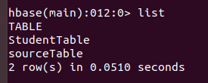

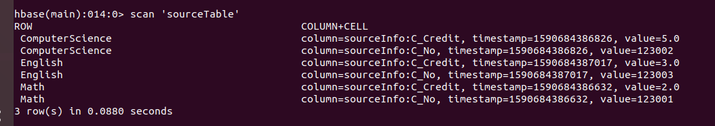

测试scanColumn方法。

运行代码 hbase.scanColumn("StudentTable", "English");

输出符合预期。

测试修改数据功能,将mary的英语成绩改成666

hbase.modifyData("StudentTable", "Mary", "English:SC_Score", "666");

最后测试删除行功能

hbase.deleteRow("StudentTable","Mary")

删除Mary的成绩发现查不到了



实验心得：通过本次实验我了解到了如何对Hbase进行基本操作